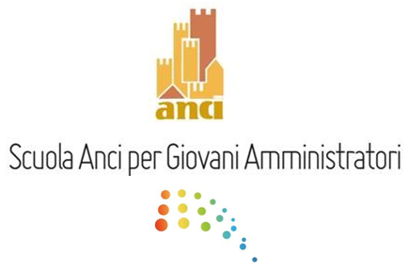
Corso di Formazione Specialistica in Amministrazione Municipale
ForsAM_V Edizione

Modulo 3. Gestione e valorizzazione delle risorse
Programma di dettaglio

Venerdì 2 Dicembre 2016 – Sala Conferenze ANCI

Ore 10.30-13.30
Gli strumenti della comunicazione: la pubblicità, relazioni pubbliche. Esperienze sul campo. Parte II
Prof. Antonio Salvati, Seconda Università di Napoli

Ore 14.30-19.30
I modelli di organizzazione, l’ ICT e il comportamento organizzativo
Prof. Marcello Martinez Seconda Università di Napoli

Sabato 3 Dicembre 2016 – Sala Conferenze ANCI

Ore 8,30 -17,30
Le strategie di marketing territoriale
Prof.ssa Barbara Masiello, Seconda Università di Napoli

